LIFE IS STRANGE 2
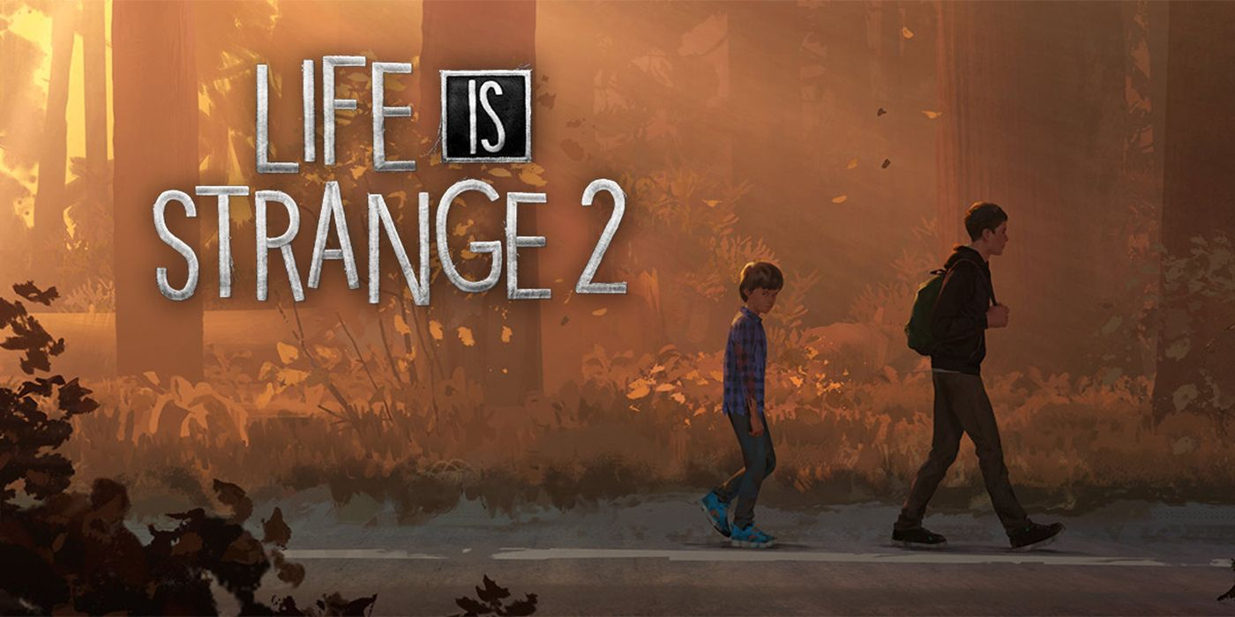
Genre: | 3D-Adventure
Publikationsjahr: | 2018 - 2019
Studio: | Dontnod Entertainment
Publisher: | Square Enix
Analyse von: | Milena Shields

1. Spielbeschrieb
Life is Strange 2 ist ein in fünf Episoden aufgeteiltes 3D-Adventure. Es spielt im selben Universum wie Life is Strange erzählt aber eine ganz eigene Geschichte. Als Sean und Daniels Vater vor ihren Augen von der Polizei erschossen wird, fliehen die beiden Brüder. Sie machen sich auf den langen Weg in das Heimatsland ihres Vaters: Mexico. Der 9-jährige Daniel entdeckt das er telekinesische Kräfte hat. Man spielt den 16-jährigen Sean der nun auf seinen Bruder aufpassen muss und sich entscheiden muss welche werte er seinem kleinen Bruder übergeben möchte und wie er sich selbst und seinen Bruder auf dieser gefährlichen Reise vor der Aussenwelt schützt.
walkthrough no commentary episode 1 (ein möglicher weg): https://www.youtube.com/watch?v=rYTZTWd_O1Q
trailer: https://www.youtube.com/watch?v=1xYpXzqmk8Y&t=6s

2. Soundbeschrieb

2.1 Wahrnehmungsorientierung
Soundtrack
Der Orignal Score von Life is Strange 2 wurde von dem Französischen Musiker Jonathan Morali komponiert. Der rest des Soundtracks besteht aus Licenced Songs die gut in die Stimmung reinpassen. Der Soundtrack wird oft über die Hintergrundgeräusche der Orte in denen man sich befindet gelegt und dann noch mit Voice-Over darüber. Die Musik fadet rein und raus und an momenten werden die Hintergrundgeräusche oder auch die Stimmen ausgeblendet und man hört nur noch die Musik die die Stimmung trägt.
Kompletter Soundtrack: https://www.youtube.com/watch?v=TpjynDZ3AtY
Hier einige repräsentative Soundtrack Samples:
Place | Soundtrack | Soundscape | Voice-Over

2.2 Bezug Aktion - Klang?
Menu

2.3 Bezogen auf Kommunikation

2.4 Bezogen auf Narration & Dramaturgie
Voice Overs
Hier einige Beispiele:
Charakter | Voice Over
Sean
Daniel

2.5 Bezogen auf Raum

3. Persönliches Fazit
Persönlich finde ich dieses Spiel besser als das erste. Ich finde die Charakter sind glaubwürdiger auch vom Voice-Acting her. Die zweite Geschichte hat mich mehr berührt. Ich habe aber auch das gefühl das dieses Urteil auch auf Persöndlichen erfahrungen basiert und das ich mir gut vorstellen kann das das je nach Person und deren Erfahrungen mit den Angesprochenen Themen in den Geschichten sich mehr oder weniger angesprochen fühlen wird. Ich hatte das Gefühl das die Entscheidungen mehr Gewicht trugen. Man bekommt keine zweite Chance so wie im ersten Spiel wo Zeitzurückspulen eine der Hauptmechaniken war.

4. Vergleich Life is Strange & Life is Strange 2

4.1 Allgemeiner Vergleich

4.2 Sound Design im Vergleich
Beide Spiele haben ein sehr ändliches Sound Konzept: …
Sie sind beide unter anderem für ihren tollen Soundtrack bekannt.

4.3 Fazit
Mit Life is Strange haben sie eine starkes Visuelles und Sound Konzept kreirt, dass sich angepasst auf die neue Geschichte sich gut auf das zweite Spiel übertragen lies. Auch die Spielmechaniken sind übernommen.
Beide Geschichten sind komplett verschieden lassen sich aber doch im selben universum vereinen. Sie sind beide sehr emotional: sprechen (aussert den speziellen Kräften von Max und Daniel) auf wahren Problemen an die einem beim spielen sehr mitnehmen können.
Der Sound erzeugt in beiden diese emotionen. Sie machen das ganze zu einem vollständigen und immersiven erlebniss.
Ich empfiele beide Spiele sehr, sie sprechen viele Themen an, die häufig Tabuisiert werden. Bevor man diese Spiele jedoch spielt würde ich darauf hinweisen: beide Spiele sind ab 18 und beinhalten sehr Gewaltätige und Traumatisierende Momente für die Charakter die ich nicht jeder Person empfelen würde je nach Mentaler verfassung.

